LAPORAN AKHIR PRAKTIKUM

Mata Praktikum : Algoritma Pemrograman 3
Kelas : 2IA13
Praktikum Ke-3
Tanggal : 4/01/2024
Materi : Database Go
NPM : 50422069
Nama : Achmad Fadli Iskandar
Ketua Asisten : Sri Meinis
Jumlah Lembar : 4



LABORATORIUM TEKNIK INFORMATIKA
UNIVERSITAS GUNADARMA
2024

1.Jelaskan Menurut Pemahaman Kalian sendiri mengenai basis data(database) : menurut saya database adalah sebuah tempat/wadah untuk menyimpan sebuah isi/record atau pun field dan berisikan juga tabel yang memiliki struktur dan juga dapat saling berhubungan(relasi) dan melalui penggabungan data(join) dapat di tambahkan di ubah dihapus dan dilihat(select,delete,update) dan dikondisikan (where)

2.Lanjutkanlah database sebelumnya dan tambahkanlah masing-masing lima(5) data bebas ss,code,copyan program ss output dan logika program :

Source Code
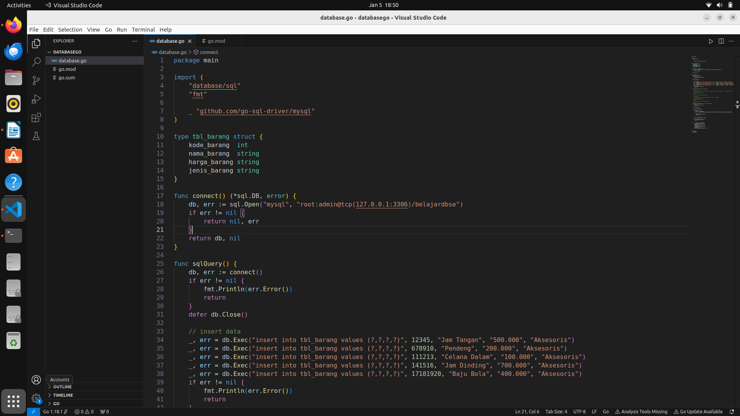
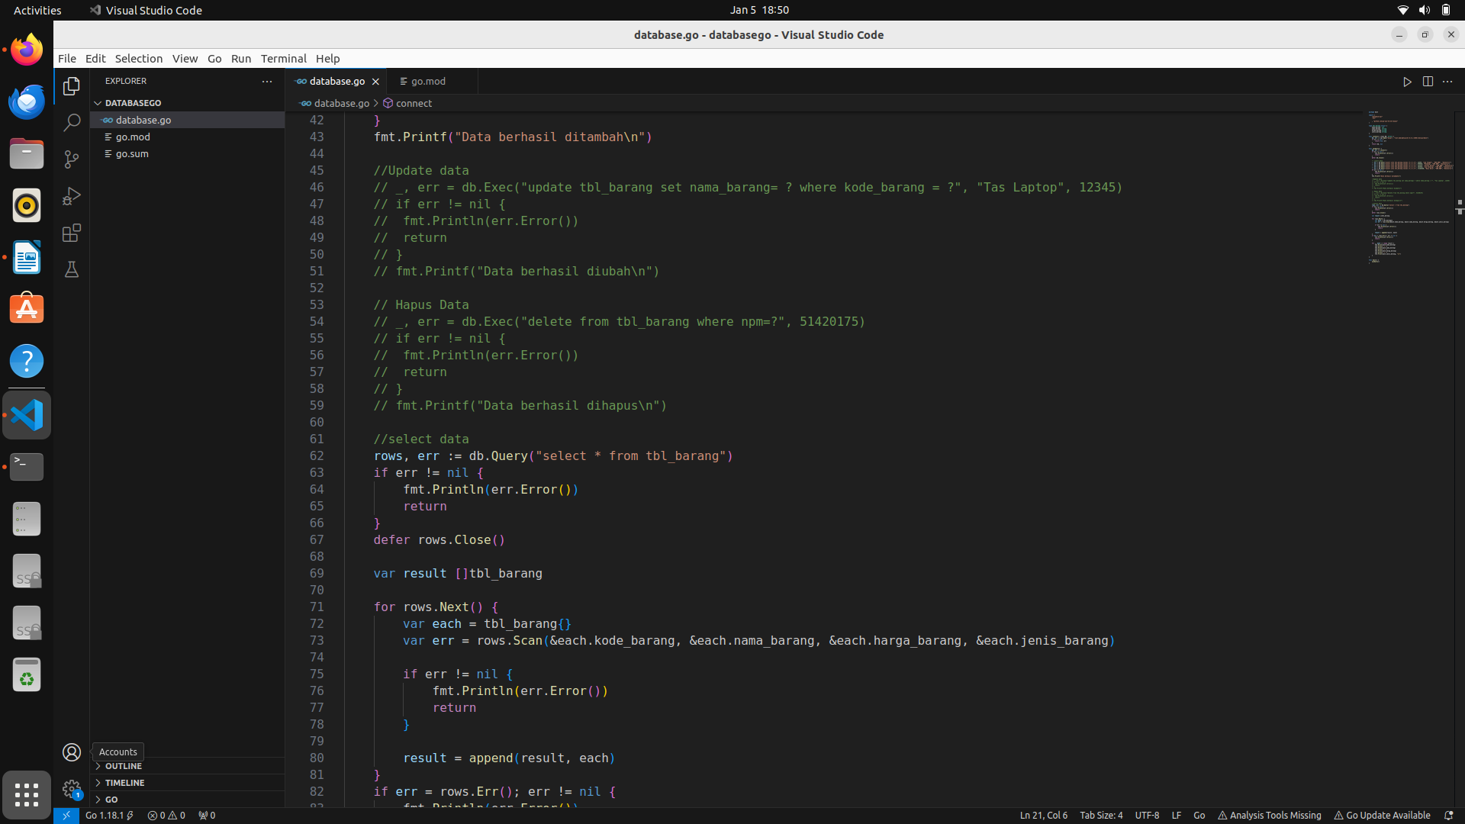

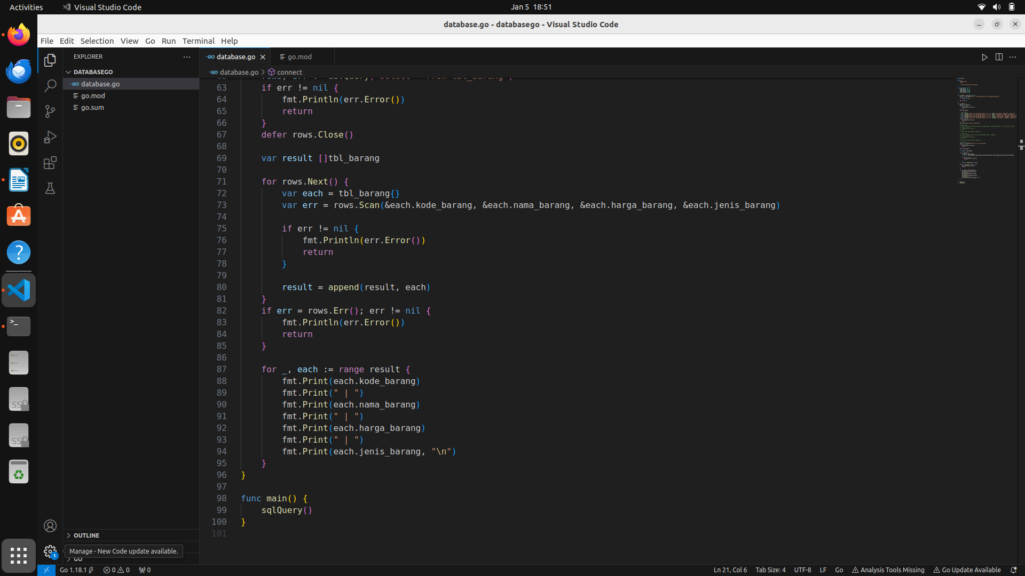

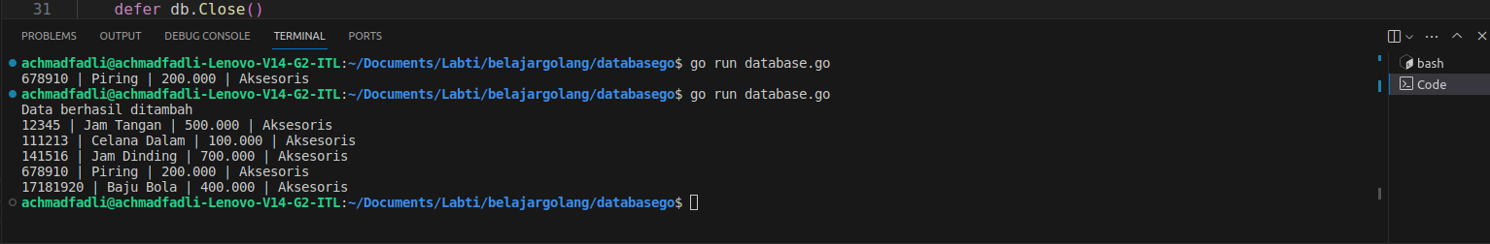
Output Program(hasilnya sama dengan di database)

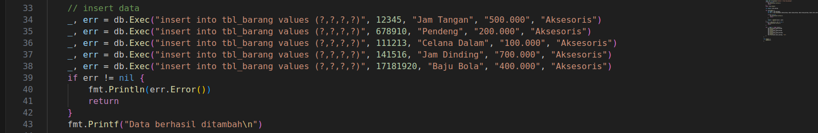
Logika Program

